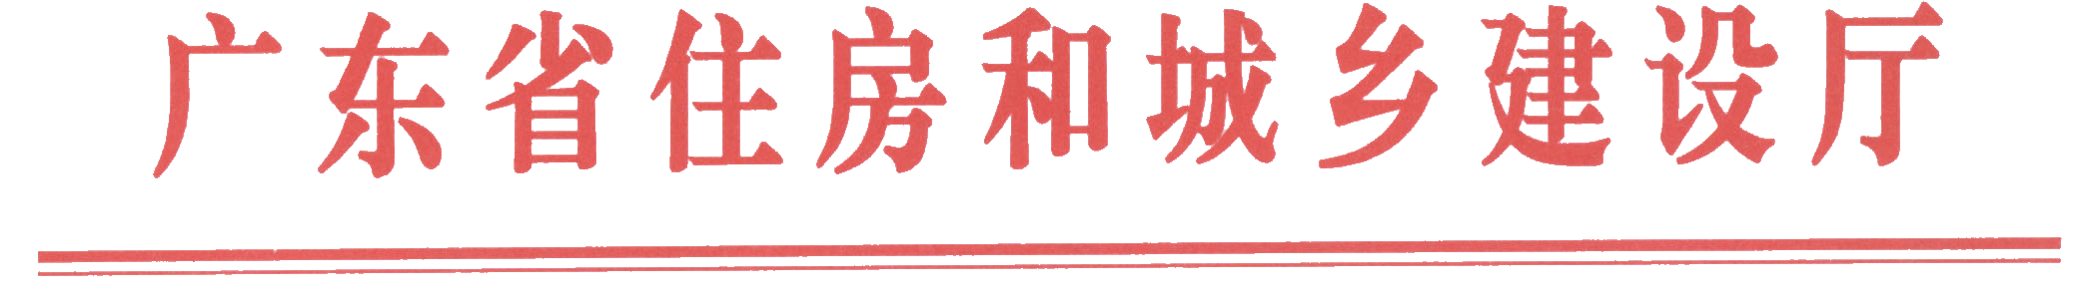
粤建科函〔2014〕2258号

广东省住房和城乡建设厅转发住房城乡建设部办公厅关于开展2015年度全国绿色建筑
创新奖申报工作的通知

各地级以上市住房城乡建设局（委），顺德区国土城建水利局：
现将《住房城乡建设部办公厅关于开展2015年度全国绿色建筑创新奖申报工作的通知》（建办科函〔2014〕699号）转发给你们（申报通知可从住房城乡建设部网站http://www.mohurd.gov.cn下载），请你们按照通知申报要求，对申报的项目进行初审，择优选取当地较好的绿色建筑项目申报。申报材料（申报书一式12份、工程项目总结报告1式3份及电子版光盘1份）于12月24日前报我厅科信处，逾期不予受理。
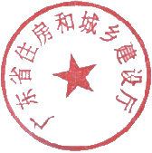

广东省住房和城乡建设厅
2014年11月28日
（联系人：吴瑜灵，联系电话：020-83133606）

公开方式：主动公开

